МБОУСОШ с. Митрофаново
Башмаковский район

Проект

«Малый туризм – дверь в большой бизнес»
( создание туристической фирмы в окрестностях села)

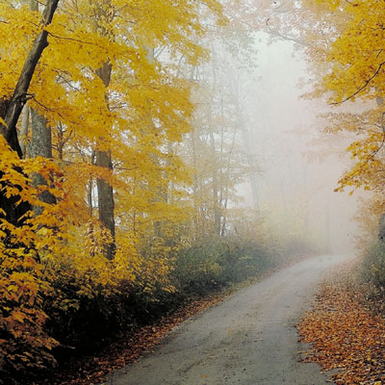

Девиз проекта

Все видеть, все понять, все знать, все пережить,
Все формы, все цветы вобрать в себя глазами,
Пройти по всей земле горящими ступнями,
Все воспринять - и снова воплотить.

М. Волошин

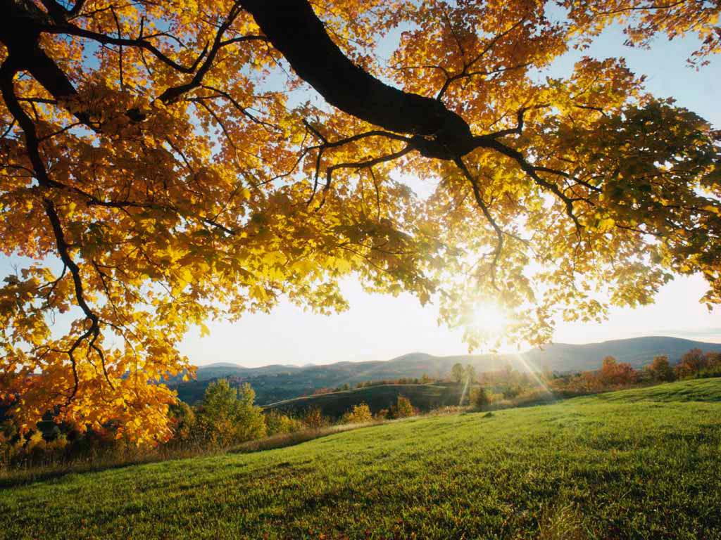

Функции проекта: использование местных (Пензенская область с.Поим, р.п.Башмаково, с. Митрофаново, с. Студенка) рекреационных ресурсов, историко-географических и социальных условий, характеризующих данную территорию.
Цель: обосновать идею создания небольшой туристической фирмы в окрестностях села как один из путей привлечения туристов к местным историческим, природным и архитектурным достопримечательностям, а также для улучшения сельской инфраструктуры и создания рабочих мест. Обучать взаимодействию в группе. Формировать критическое мышление у учащихся, собственный аналитический взгляд на информацию, навыки самостоятельной работы. Воспитывать ответственность, творческое отношение к делу.

Тип проекта

По географическому содержанию – на основе изучения краеведческого материала.
Доминирующая деятельность – творческая.
Количество участников проекта – 2 человека.
Продолжительность проекта – 2012-2016учебный год.

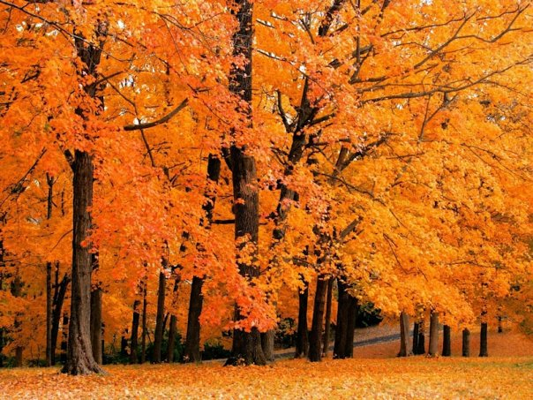

Вопросы, решаемые в процессе исследовательской деятельности:

1. Рассмотреть возможность создания малой туристической фирмы в окрестностях села на базе рекреационных и культурно-исторических ресурсов.
2. Возможно ли сохранение здоровой экологической среды при работе туристической фирмы?
3. Каковы экономические и экологические возможности использования этого проекта?
4.Достаточно ли мероприятий для отдыха людей разных возрастов?

План

1 «Отдых в жизни человека».
Вопросы:
- Что такое отдых. Его виды. Роль в жизни человека. Современный взгляд на отдых.
- Что движет человеком, когда он отправляется в путешествие?
2.«Экономическая оценка условий развития туризма».
Вопросы:
- Какова экономическая оценка развития туризма ?
- Современное развитие туризма.
3. «Территориально-рекреационная система окрестностей села».
Вопросы:
- Как можно представить территориально-рекреационную систему окрестностей села?
- Какие культурные развлечения может предоставить будущая малая база для туриста?
- Продолжительность туризма.
4. «Природные условия окрестностей и ближайших поселений для развития туристической деятельности».
Вопросы:
- Каковы особенности природы Пензенской области (рельеф, внутренние воды)?
- Каковы климатические условия территории в целом и по сезонам в частности?
- Каким видам туризма способствуют природные условия представленной территории?
5. «Рекреация и экология».
Вопросы:
- Определение максимально допустимых нагрузок отдыхающих на конкретные ландшафты.
- Регулирование поведения отдыхающих и туристов.

1.Отдых в жизни человека

Для здорового человека отдохнуть означает, как правило, побывать в лесу, поле, у озера, совершить туристическую поездку и т. п. Есть в мире люди, которые не стареют с возрастом. Почему? Потому что они умеют и работать и отдыхать. В нашем крае много ресурсов, которые могут помочь людям сохранить и восстановить здоровье. Есть они и в окрестностях села.
В прошлом отдых понимали по-другому. В словаре В. Даля понятие «отдыхать» толкуется как означающее «покоиться после трудов, дать себе роздых, ничего не делать, уставши сидеть, лежать, или стоять, собираясь с силами». Сам отдых, по Далю, это «покой, успокоение после трудов, сон, почивание по обеде». «Отдохнём да перекусим»,- пишет Даль, комментируя слово «отдых».
Нашим современникам «почивание по обеде» противопоказано, причиной многих наиболее распространённых и имеющих тенденции к росту болезней стала резко выраженная гиподинамия – недостаток движения.
В настоящее время людям для восстановления физического и духовного потенциала нужен отдых иного, чем когда-то содержания. Учёные установили для него новый термин – рекреация. Рекреационные ресурсы имеют большой потенциал, но еще практически мало освоены. В переводе с латинского, это означает «восстановление сил». В научном обиходе под рекреацией понимается деятельность человека, направленная на восстановление физических и духовных сил, не связанная с выполнением трудовых и бытовых обязанностей. Рекреация предусматривает для отдыха активную деятельность – походы, поездки, сбор грибов, рыбную ловлю и т.п. В результате рекреации снимается усталость, нервные напряжения и перенапряжения, закаляется, тренируется организм, повышается работоспособность, укрепляется здоровье, обеспечивается активное долголетие. За счёт оптимальной организации рекреации заболеваемость населения может быть снижена на треть, так как заболеваниям часто предшествуют усталость или переутомление.
Стремление к активному общению с живой природой – ярко выраженная тенденция современности. Одной из наиболее массовых форм такого общения является туризм.
Туристическое движение за последние годы приобрело большие масштабы. Количество туристов постоянно возрастает во всех странах, сейчас это наиболее популярный вид отдыха. В США почти 80% жителей старше 9 лет отдыхают на свежем воздухе. В России каждый третий житель – турист.
Социологи утверждают, что лидерство в вопросах отдыха надолго сохранится за туризмом. Одна из предпосылок такого прогноза: современный гражданин в экономически развитых странах за год преодолевает расстояний и посещает различных мест больше, чем гражданин начала века за всю жизнь
В России вопросу организации туризма уделяется много внимания. Туристская сеть включает более 3 тыс. маршрутов. К услугам туристов отели, турбазы, кемпинги, экскурсоводы.
Туризм бывает местный и дальний (за пределами области, республики, страны); детский, молодёжный, взрослый, индивидуальный, групповой, пляжно-парковый. Подразделяется он по интересам (познавательный, для отдыха, спорта, охоты), виду ночлега (на турбазе, в полевых условиях, спецтранспорте), продолжительности (однодневные экскурсии, двухдневные, многодневные походы). Причины, вызвавшие «туристический бум», не сводятся к модному увлечению путешествиями, они более глубокие и состоят в следующем. Воздух, вода, почва, огонь, ритмы природы и разнообразие живых организмов – это те компоненты биосферы планеты, во взаимовлиянии которых формируется человеческий организм, возникли его потребности, которые не могут быть изменены. Увеличение количества туристов так же, как и массовые выезды людей в лес или к реке, привязанность к домашним животным и растениям, свидетельствуют, что развившиеся в процессе эволюции биологические и эмоциональные потребности человека продолжают существовать.
Туризм и рекреация в целом могут иметь организованный и неорганизованный характер. В первом случае отдых обеспечивают специализированные организации и службы, во втором каждый отдыхающий или группа определяет самостоятельно цель, место, форму отдыха и т.д. Сейчас в России для рекреации используется 250 тыс. куб. км территории.

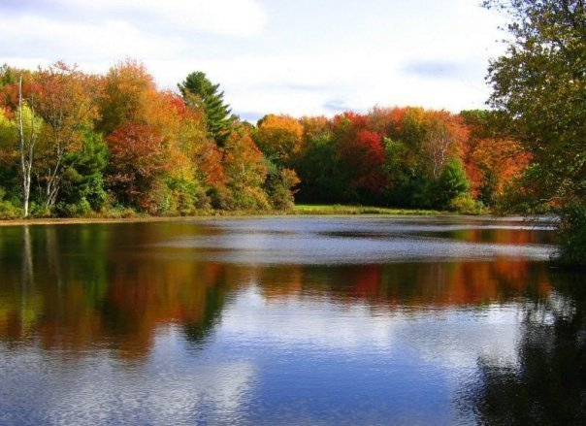

2.Экономическая оценка развития туризма

Общеизвестна большая экономическая эффективность туризма (есть страны, процветающие только благодаря ему), но далеко не всё в охране природы и туризме можно подсчитать, нет пока показателей для измерения физических и духовных благ, получаемых человеком при общении с природой. Вслед за промышленностью и сельским хозяйством рекреация становится важнейшим направлением в использовании природных ресурсов и окружающей человека среды. Число людей, стремящихся отдыхать среди лесов и лугов, на берегах рек и озёр, неуклонно растёт. Это касается не только нашей страны. Десятки миллионов посетителей приходят в национальные парки Африки, Азии, Америки. Использование территорий в рекреационных целях приносит иногда больший доход, чем разработка здесь полезных ископаемых или развитие сельского хозяйства. Так, по данным американских экономистов, один доллар, истраченный на благоустройство парка, приносит от 10 до 15 долларов прибыли. А Международный туризм в мировой торговле товарами и услугами занимает 3 место после экспорта нефти и автомобилей. В наши дни туризм обеспечивает работой более 200 миллионов человек.

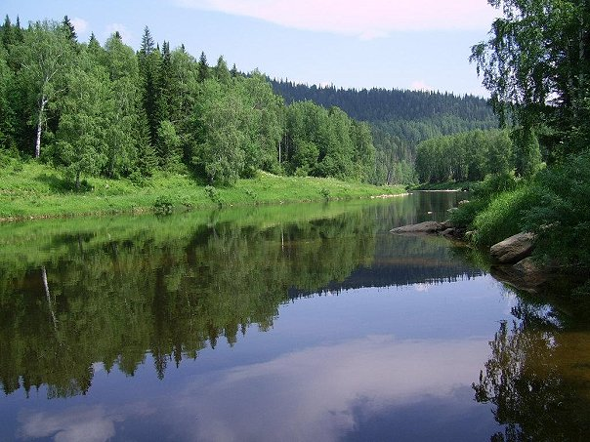

3. Территориальные рекреационные системы окрестностей села

ТРС (территориальные рекреационные системы)

лечебные | оздоровительно-спортивные ( сельские) | культурно-познавательные
оказывают меры по предотвращению заболеваний с помощью природных факторов: использование минеральных вод и климатотерапии (посещение источника с минерализованной водой с. Поим), Каменный родник. На территории бывшего санатория профилактория «Поимский» была пробурена скважина с местной минеральной водой. Называлась она «Поимская». Московский центральный институт курортологии, проведя химический анализ, дал заключение, что она является аналогом известного источника «Спалис» курорта Друскининкай в Литве и воды из скважины №4 курорта Нижние Серги Свердловской области. Вода среднеминерализованная, хлоридно-натриевая с повышенным содержанием кальция. При ее применении улучшаются аппетит, общее самочувствие, уменьшается воспалительный процесс оболочки желудочно-кишечного тракта, нормализуется перистальтика кишечника, секреция желудка, улучшается усвоение белков, жиров, углеводов. | Это туристическая деятельность в контакте с природой осуществляют общеукрепляющие меры по устранению утомления и повышению трудоспособности путём дозированных прогулок, походов, экскурсий, принятия воздушных и солнечных ванн, изучение флоры и фауны, проживание туристов в специально приспособленных или крестьянских домах вместе с хозяевами. Как частью сельского туризма является промысловый – поездки на охоту, рыбную ловлю т.д. Зона отдыха (лес и пруд Долгая Вершина), с. Студенка Морозовский дендрарий  Морозовское лесничество основано в 1866 году под названием Чернышевской лесной дачи. Лесничество расположено в 170 км от Пензы на границе с Тамбовской областью на окраине села Студенка. Дача была разбита по кварталам размером 98 гектаров каждый. Ежегодно заготавливалось 23700 кубометров древесины. В1880 году Чернышевская дача получила золотую медаль и премию. В 1900-хгодах основан питомник - Морозовский дендрарий, который был объявлен заповедной территорией. Главными древесными породами являются сосна и , ель, ясень, клен, вяз, липа, береза, ольха черная, ива, осина. Много растений экзотов. Учтено 75 видов. Они являются представителями флоры Западной Европы, Сибири, Дальнего Востока, Китая, Японии и Северной Америки. Морозовский дендрарий - замечательный и неповторимый уголок пензенской земли. От посещения его остается удивительное чувство радости.  Привал: отдых на Серебряном пруду | музеи, картинные галереи.  Музеи с.Лермонтово, с. Поим, с. Марат, Р.п. Башмаково, встреча с интересными людьми  Село Поим –необычно по своему названию и своей истории. Оно соединило в своей судьбе род Шереметьевых, российское старообрядчество, разные ремесла и промыслы. Поим имеет неповторимый архитектурный облик, увековечивший индивидуальный стиль жизни купца и торговца, ремесленника и учителя, землепашца и священника. Поим – центр старообрядчества. Вся история Поима открывается и становится зримой в здешнем историко-архитектурном музее. Музей находится в двухэтажном кирпичном здании. В нем несколько залов.1) Формирование историко-архитектурной среды Поима.2)Промыслы и ремесла Поима.3)Экономическое и социальное развитие Поима.4)Поимцы - защитники Отечества.5).Изделия мастеров-умельцев современного Поима. В1992 году открылся филиал Поимского историко-архитектурного музея – мемориальный дом-музей известной сказительницы и поэтессы А.П. Анисимовой. К архитектурным постройкам села относятся дома из красного кирпича, храмы: единоверческая  Церковь Успения Пресвятой Богородицы, построена в 1876 году, Никольская церковь, построена в 1820 году, Покровская церковь,1959, Казанская церковь-часовня, 1892.  Знакомство с валяльным промыслом

Сроки пребывания на отдыхе
Малая туристическая база может оказывать туристические услуги сроком на 2-3 дня. 1 день – заезд. Отдых на базе (рыбалка, прогулки по лесу, встречи с интересными людьми, знакомство с русской кухней).
2 день – экскурсии в летнее время на велосипедах, в зимнее на лыжах
3 день – отдых на базе

Сувениры на память

Предполагаемые сувениры: маленькие расшитые сапожки–валенки, разделочная деревянная доска форме листьев березы, клена, рыбки.

Насыщение

Спортплощадка, спортзал, аттракционы, столовая, мастерская по изготовлению сувенирной продукции.

4.Природные условия окрестностей и ближайших поселений для развития туризма

Место расположения будущей малой туристической базы граница Башмаковского и Белинского районов лес и пруд бывшей деревни Долгая Вершина. Рельеф местности холмистый, покрыт смешанным лесом из сосны и дуба. Рядом расположен пруд, который питают множество родников находящихся в округе. В пруду водится щука, карась, карп, плотва, много диких уток. Кругом встречается луговая растительность. Она состоит из многолетних трав: костер, тимофеевка, горошек мышиный, лисохвост. Зеленая естественная растительность очищает воздух от пыли, от различных вредных примесей, обогащает воздух кислородом.
Климат благоприятен для отдыха в любой сезон года. Зима морозная, ветреная, пасмурная длится более четырех месяцев. Ветры слабые. 30-40% дней зимой безветренны. Высота снежного покрова и рельеф местности позволяют сделать снежную трассу для катания на лыжах.
Весной сходит снеговой покров. Весенние месяцы апрель и май. Лето начинается в конце мая и продолжается до первых чисел сентября. Преобладает ясная и полуясная безветренная погода. В сентябре более пяти дней имеют среднесуточную температуру более 15 градусов. В начале октября устанавливается теплая безветренная погода. Осень отличается частыми туманами, которые способствуют росту грибов.

5. Рекреация и экология

Таким образом, главное назначение рекреационных ресурсов состоит в поддержании физических сил, эмоционального настроя человека, сохранении здоровья и его духовном обогащении. Рекреационные ресурсы требуют рационального использования. Если в 1м³ речной или озёрной воды попадает 10 г бензина, икринки рыб и других водных существ развиваться в нём уже не смогут.
Регулирование поведения отдыхающих и туристов помогает снизить их отрицательное воздействие на ландшафты.

Некоторые воспитательные и принудительные меры против повреждений природы туристами:
1. Необходимость культурного поведения на лоне природы должна внушаться с раннего детства.
2. Надо показать туристам и отдыхающим, что наибольшую пользу они могут получить от познания природы.
3. В усиленно посещаемых зонах отдыха и национальных парках необходимо содержать специальный персонал: охрану порядка, пожарную охрану, медперсонал, уборщиков мусора.

Литература

- Курицин И.И. МарденскийН.А. География Пензенской области. Саратов: Приволж. кн. Изд-во.Пенз. отд-ние).
- Самойленко А.И. Тропой заветною… - М: «Воскресенье», 2001.
- Максаковский В.П. Развитие и география международного туризма// География в школе. – 2000. - № 8
- Толковый словарь

